Nombre:
Yo leí:
Completa el siguiente ejercicio:

El texto 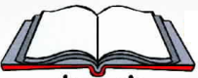 | 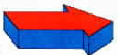 |  | Mi vida
El texto |  |  | Mi vida

